No.6【ワークシート】 子育て全般（接し方）第2子誕生

ワーク①
「上の子が赤ちゃん返り？！」
Ａちゃんは、５歳です。妹のＢちゃんが生まれお母さんはＢちゃんにかかりっきりです。
家族みんなが、Ｂちゃんばかりに目がいってしまいます。
Ａちゃん ：「ね－！ママ本読んで。」
お母さん：「あとでね。今手が離せないの。」
Ａちゃん ：「ねー！パパ、おばあちゃん！これ見て！！すごいでしょ。」
……。みんな気がつきません。
ついにＡちゃんは、近くにあったおもちゃをめちゃくちゃにして投げてしまいました。
Ａちゃん ：「もう！みんなＢちゃんばっかり。」
そこでお母さんは……。
お母さん「 」

※あなたがお母さんの立場だったら、どうしますか。
言いたいこと、やりたいことをメモしましょう。

☆２人組になって、メモをもとにお母さんとＡさんに分かれて役割演技をしてみましょう。
１分３０秒間、それぞれの役割で、自由に続けてください。時間になったら、役割を交代します。

お母さん 「 」
Ａちゃん 「 」

☆会話の続き（役割演技）をして、感じたこと、気づいたことはありますか。
ワーク②
☆上の子どもが「赤ちゃん返りをした」場面に出会った経験はありますか。自分が子どものときの
ことでもよいです。そのとき、どうしましたか。うまくいったことやうまくいかなかったことを
思い出してみましょう。
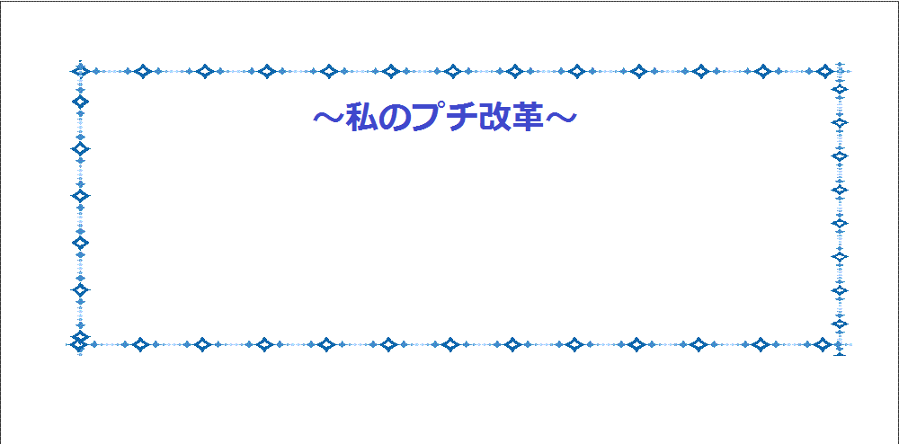
☆今日から家庭で取り組んでみたいことを
１つ書きましょう。

